ANALISIS Y CLASIFICACION DEL ENUNCIADO DEL PROBLEMA EN SUS ELEMENTOS

|  |  |
| --- | --- |
| CAPTURA DE DATOS | - Nombre del trabajador  -Número de horas trabajadas  -Impuestos a pagar  -Salario neto |
| OPERACIONES ARITMETICAS | Número de horas trabajadas * Salario neto  Salario total – Impuestos a pagar |
| PREGUNTAS | - ¿Cuál es el salario neto?  - ¿Cuántas horas de trabajo tiene el empleado?  - ¿Qué porcentaje de impuestos se deben descontar del salario total del empleado? |
| OBSERVACIONES |  |

2. Diagrama de Entrada-Proceso-Salida

|  |  |  |
| --- | --- | --- |
| **ENTRADAS PROCESOS SALIDAS** | | |
| Nombre del trabajador | HT * Salario neto | Salario a pagar |
| Horas trabajadas | Salario Total - Impuestos | Impuestos |
| Salario neto |  |  |

3. Análisis de procesos aritméticos

|  |
| --- |
| Tomar las horas de trabajo del empleado y multiplicar este valor por el salario neto |
| Al resultado de esta multiplicación restarle los impuestos |

4. Diseño interfaz hombre maquina

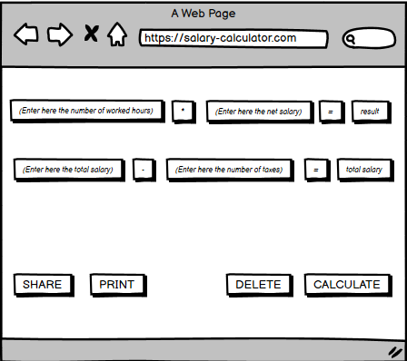

5. Algoritmos

|  |  |
| --- | --- |
| Paso | DESCRIPCION |
| 1 | Escribir NT (Nombre del trabajador) |
| 2 | Leer variable NT |
| 3 | Escribir NHT (Número de horas trabajadas) |
| 4 | Leer variable NHT |
| 5 | Escribir SPHT |
| 6 | Leer SPHT |
| 7 | Escribir SBT = (SPHT * NHT) |
| 8 | Leer variable SBT |
| 9 | Escribir IAP |
| 10 | Leer IAP |
| 11 | Escribir SNT = (IAP – SBT) |
| 12 | Leer SNT |
| 13 | Fin Algoritmo |

6. Tabla de datos

|  |  |  |  |  |  |  |  |  |
| --- | --- | --- | --- | --- | --- | --- | --- | --- |
| Identificador | Tipo | Tipo  Dato | Valor Inicial | Ámbito E P S | | | Observaciones | Documentación |
| NT |  | Texto | 0 | E |  |  |  | Espacio para ingresar el nombre del trabajador |
| NHT |  | Real | 0 |  | P |  |  | Variable que indica el número de horas de trabajo del empleado |
| SPHT |  | Real | 0 |  | P |  |  | Variable que indica el salario por hora de trabajo del empleado |
| SBT |  | Real | 0 |  | P | S |  | Variable que indica el salario bruto del trabajador |
| SNT |  | Real | 0 |  |  | S |  | Variable que indica el salario a pagar |
| IAP |  | Real | 0 |  | P |  |  | Variable que indica los impuestos que se deben descontar del salario bruto para obtener el salario neto |

7. Tabla de expresiones aritméticas y computacionales

|  |  |
| --- | --- |
| Expresiones Aritméticas | Expresiones Computacionales |
| SPHT * NHT = SBT | SBT = SPHT * NHT |
| SBT – IAP = SNT | SNT = SBT - IAP |

8. Diagrama de flujo de datos

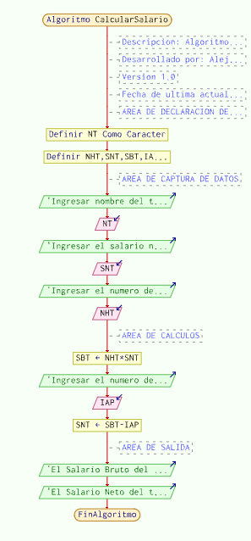

9. Prueba De Escritorio

